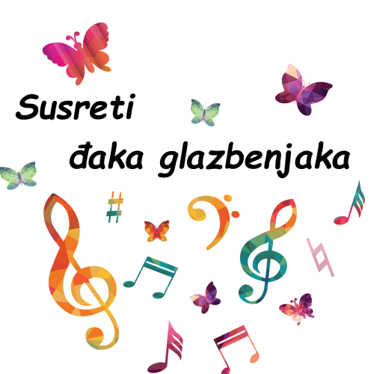
Glazbena udruga Opus
Domaćin: OŠ Sidonije Rubido-Erdӧdy Gornja Rijeka, 27. ožujka 2023. 18.00 sati.
Program Susreta:
- OŠ Sidonije Rubido Erdödy, Gornja Rijeka
Simon & Garfunkel: „Scarborough Fair”
Izvode: Sidonijini glasići – Marta Lacković, Lea Petrinjak, Nika Bedenic i Lena Štragelj
Voditelj: Zrinka Kekez

- OŠ „Grigor Vitez“, Sveti Ivan Žabno
Tesa Vranešić - autorska koreografija na skladbu „Shut Up and Dance“
Izvodi: Tesa Vranešić
Voditelj: Višnjica Radić

- Prva osnovna škola Bjelovar, Bjelovar
- Abramović/N. Rumenjak/A. Bigač: „Moj grad“
Izvodi: Pjevački zbor Prve osnovne škole Bjelovar
Voditelj: Danica Barišić

- OŠ „Antun Nemčić Gostovinski“, Koprivnica
F. Sinatra: Strangers in the Night“
Izvodi: Eugen Eisenbeisser
Voditelj: Irena Falat

- OŠ Ljudevita Modeca Križevci
Simon & Garfunkel: „Scarborough Fair“
Meksička tradicijska: „La Cucaracha“
Izvodi: Grupa ljubitelja glazbe OŠ Ljudevita Modeca Križevci
Voditelj: Sandra Poštić

- OŠ Sveti Petar Orehovec, Sveti Petar Orehovec
Taylor Swift: „Shake it Off“
„The Best of Beyons”
Izvodi: Plesna skupina
Voditelj: Ivana Šiković

- OŠ „Grigor Vitez“, Sveti Ivan Žabno
Pjesme i plesovi Bilogore: „Svi mi vele da sam ja iz Žabna“: Prosijala Marice, zvijezda mjesečarka, Tri koraka, Slavuj viče, Coprnice, Igra kolo u dvadeset i dva, Svi mi vele da sam iz Kapele, Taraban
Izvodi: Folklorna i tamburaška skupina škole
Voditelj: Višnjica Radić

